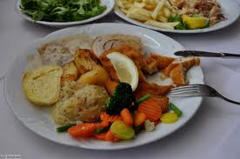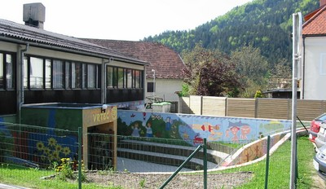
 | ZAJTRK | DOP.  MALICA | KOSILO | POP.  MALICA
PONEDELJEK,  30. 8. 2021 | MED,  MASLO,  AJDOV KRUH,  ŠIPKOV ČAJ ALI MLEKO^{D}  (1,7) | mešano sadje | goveja juha z rinčicami,  kuhana govedina,  presno zelje,  čaj ali voda  (1,3,7) | ajdov KRUH,  100% sadni sok  (1)
TOREK,  31. 8. 2022 | čokolino,  polnozrnati kruh,  lipov čaj  (1,7,8) | banana | minjon juha,  pečen piščanec,  rizi bizi,  zelena solata ali rdeča pesa,  čaj ali voda  (1,3,7) | polnozrnati kruh,  sveže sadje ali zelenjava  (1,7,8)
SREDA,  1. 9. 2021 | rezan sir,  sveža zelenjava^{d},  koruzni kruh,  PLANINSKI ČAJ  (1,7) | mešano sadje | telečja obara z zdrobovimi žličniki,  jogurtovo pecivo,  sadje,  ČAJ ALI VODA  (1,3,7) | koruzni KRUH,  MANJ SLADKAN ČAJ,  SADJE ALI ZELENJAVA  (1)
ČETRTEK,  2. 9. 2021 | PURANJE PRSI,  SVEŽA ZELENJAVA^{d},  polbeli KRUH,  bezgov ČAJ ALI MLEKO^{D}  (1,7) | mešano sadje | bučkina kremna juha,  špageti s haše omako,  solata po izbiri,  čaj ali voda  (1,3,7) | KEKSI,  MANJ SLADKAN ČAJ,  SADJE  (1,3,7,8)
PETEK,  3. 9. 2021 | PIŠČANČJA PAŠTETA,  ržen KRUH,  SADNI ČAJ ALI MLEKO^{D}  (1,7) | breskve ali grozdje | zelenjavna enolončnica,  krompirjevi cmoki  z mareličnim nadevom,  čaj ali voda  (1,3,7) | ržen KRUH,  manj sladkan čaj,  sadje ALI ZELENJAVA  (1)
DNEVNI NAPITEK: Manj sladkan čaj. ( ) Označevanje alergenov – tabela visi v jedilnici. D – domače. EKO – ekološko pridelano.

Pridržujemo si pravico do spremembe jedilnika!

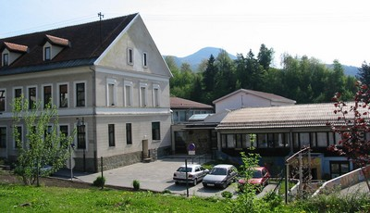

 | MALICA | KOSILO
PONEDELJEK,  30. 8. 2021 | počitnice
TOREK,  31. 8. 2022 | počitnice
SREDA,  1. 9. 2021 | rezan sir,  sveža zelenjava,  koruzni kruh,  PLANINSKI ČAJ  (1,7) | telečja obara z zdrobovimi žličniki,  jogurtovo pecivo,  sadje,  ČAJ ALI VODA  (1,3,7)
ČETRTEK,  2. 9. 2021 | PURANJE PRSI,  SVEŽA ZELENJAVA,  polbeli KRUH,  bezgov ČAJ  (1,7) | bučkina kremna juha,  špageti s haše omako,  solata po izbiri,  čaj ali voda  (1,3,7)
PETEK,  3. 9. 2021 | PIŠČANČJA PAŠTETA,  ržen KRUH,  SADNI ČAJ  (1,7) | zelenjavna enolončnica,  krompirjevi cmoki  z mareličnim nadevom,  čaj ali voda  (1,3,7)
PO 10.URI NA RAZPOLAGO V JEDILNICI: čaj, sadje (šolsko in iz sheme), (v času kosila še kruh), D – domače. EKO – ekološko pridelano.
SH – sadje ali mleko iz sheme. * Označevanje alergenov – tabela visi v jedilnici.

Pridržujemo si pravico do spremembe jedilnika!

LEGENDA: snovi ali proizvodi, ki povzročajo alergijo ali preobčutljivost:
1. Žita, ki vsebujejo gluten, 2. Raki in proizvodi iz rakov, 3. Jajca in proizvodi iz jajc, 4. Ribe in proizvodi iz rib, 5. Arašid (kikiriki) in proizvodi iz arašidov, 6. Zrnje soje in proizvodi iz soje, 7. Mleko in mlečni izdelki (vsebujejo laktozo), 8. Oreški,9. Listna zelena in proizvodi iz nje, 10. Gorčično seme ali proizvodi iz njega, 11. Sezamovo seme ali proizvodi iz njega, 12. Žveplov dioksid ali sulfiti v koncentraciji (več kot 10 mg/kg ali 10 mg/l glede na skupni SO₂), 13. Volčji bob in proizvodi iz njega, 14. Mehkužci in proizvodi iz njih.

